  - Societatea de Ştiinţe Istorice din România. Filiala Constanţa
LICEUL TEHNOLOGIC GHEORGHE MIRON COSTIN, CONSTANȚA
-
o r g a n i z e a z ă
Zilele Basarabiei în România de la Mare–Dobrogea

Reuniunea afectiv-memorială
Centenarul Unirii Basarabieicu Ţara-Mumă

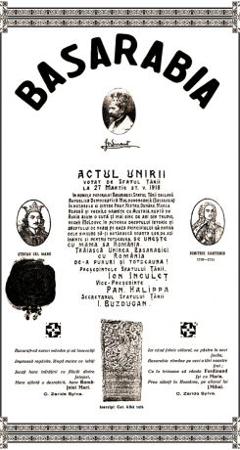

Manifestarea are loc marți, 27 martie 2018, ora 12.

P r o g r a m

Cuvânt de deschidere

- profesor Iosif Nicoleta, Centenarul Marii Uniri

Prezentări cu caracter istoric

-prof. univ. dr. StoicaLascu, preşedinte Filialei Constanţa a Societăţii de Ştiinţe Istorice din România
Unirea Barabiei cu Ţara-Mumă, prima bornă în făurirea Marii Uniri

Referate

Elev Babaian Ana

Elev Secrier Iulia

Elev Petricenco Victoria

Expoziție de postere și colaje, prof. Iosif Nicoleta

Expoziție de carte la biblioteca școlii, coord. bibliotecar Ioniță Alina

